Monitor talentontwikkeling ontwerpfase

Doel | Dit instrument helpt een teamleider en zijn projectteam om een langdurig ontwikkeltraject blijvend te overzien. Om gedurende het ontwikkeltraject na te gaan of het projectteam op schema ligt, is het belangrijk om op bepaalde momenten een pas op de plaats te maken. Zo kan bekeken worden hoe het ontwikkelproces verloopt. Valt de tussenbalans voldoende positief uit, dan kan de volgende ontwikkelfase met vertrouwen worden ingezet. Komen er te veel manco's aan het licht, dan is het raadzaam om die eerst aan te pakken, desnoods met enige vertraging. Het spreekt voor zich dat dit met de teamleider wordt gecommuniceerd.
Soort instrument | Checklist
Te gebruiken in de fase | Ontwerpen
Beoogde activiteit in de school | Teamleider en projectteam houden een tussentijdse evaluatie door het invullen van checklisten en het bespreken ervan. Mogelijk leidt dit tot het bijstellen van het ontwikkelproces.
Te gebruiken op niveau | Schoolniveau
Deelnemers en hun functie in de school | Teamleider en projectteam
Bron | SLO
Opmerkingen | Iedere fase kan worden afgesloten met behulp van een checklist. De checklist verschilt per fase.

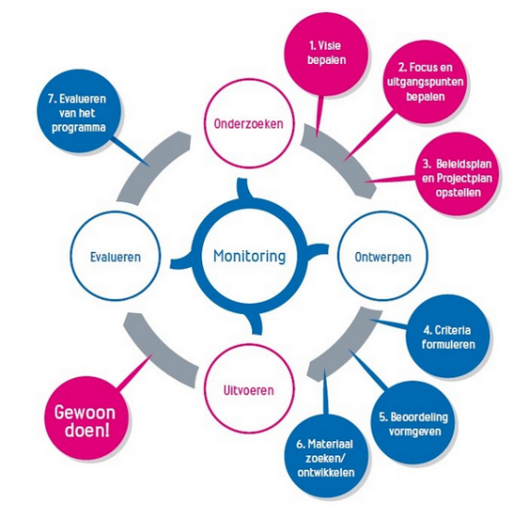
Het instrument

Tussenbalans ontwerpfase

Projectteam: …………………………………………………

Ingevuld dd: …………………………………………………

In hoeverre zijn de onderstaande uitspraken van toepassing op de huidige situatie?

 | Kruis uw keuze aan:
 | ja | twijfel | nee
1. Zijn projectteam en schoolleiding ontwerpcriteria/een programma van eisen overeengekomen als richtlijn voor en houvast bij het ontwikkelwerk?
2. Zijn de criteria/eisen voldoende consistent en uitvoerbaar?
3. Zijn de criteria/eisen acceptabel voor projectteam en betrokken docenten?
4. Leven er binnen het projectteam inspirerende en gemeenschappelijke concrete ideeën voor talentontwikkeling?
5. Beantwoorden deze concrete ideeën aan de criteria/eisen voor talentontwikkeling?
6. Is er voldoende draagvlak en eigenaarschap?
7. Hebben betrokkenen voldoende beeld hoe de vorm van talentontwikkeling eruit ziet?
8. Is de gekozen vorm van talentontwikkeling voldoende integraal en praktisch doordacht om daadwerkelijk te kunnen worden ingevoerd?
Score
8 x een ja? Dan kan de volgende ontwikkelfase ingaan.
Stuiten teveel zaken op twijfel of nee? Pak die dan eerst aan.

